МИНИСТЕРСТВО ЦИФРОВОГО РАЗВИТИЯ, СВЯЗИ И МАССОВЫХ КОММУНИКАЦИЙ РОССИЙСКОЙ ФЕДЕРАЦИИ

Ордена Трудового Красного Знамени федеральное государственное бюджетное образовательное учреждение высшего образования

**«Московский технический университет связи и информатики»**

Кафедра «Корпоративные информационные системы»

Дисциплина «Основы программирования в корпоративных информационных системах»

Отчет по лабораторной работе №2

Выполнил

студент группы БВТ2205

Пшеничный Н. А.

Проверил:

Игнатов Д. В.

Москва 2024

1. С помощью Синтакс-помощника выбрать по 4 метода для типов Строка, Число, Дата. Проверить и проанализировать результаты работы.

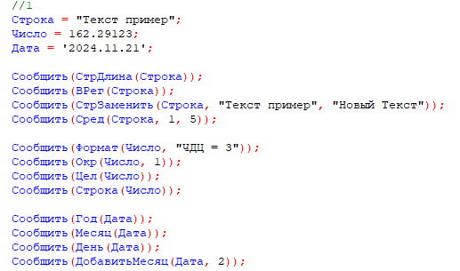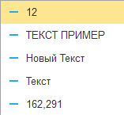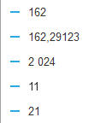

Рис. 1, 2, 3, 4 – код задания 1 и результат

2.1. Преобразовать строку из формата «иВаноВ П.и.» в формат «Иванов П.И.». Реализовать универсальный алгоритм, то есть он должен работать для любой ФИО, заданной в переменную.

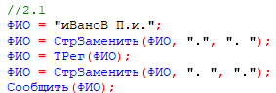

Рис. 5, 6 – код задания 2.1 с результатом

2.2. Вычислить выражение sin(ln x) / х2, где х – задается в переменной

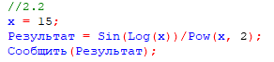

Рис. 7, 8 – код для задания 2.2 и результат

2.4. Найти год, заданный строкой и датой. Пример: «20220901000000» и ‘20220901000000’ – результат «2022».

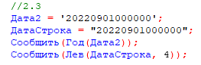 

Рис. 9, 10 – код задания 3.1 и результат

2.4. Убрать абсолютно все знаки препинания из стиха:

«Точка ставится в конце.  
Правда же, подружки?  
Если точки на лице,  
Их зовут веснушки.»

2.5. Из стихотворения 2.4 с каждой строки получить по N символов.

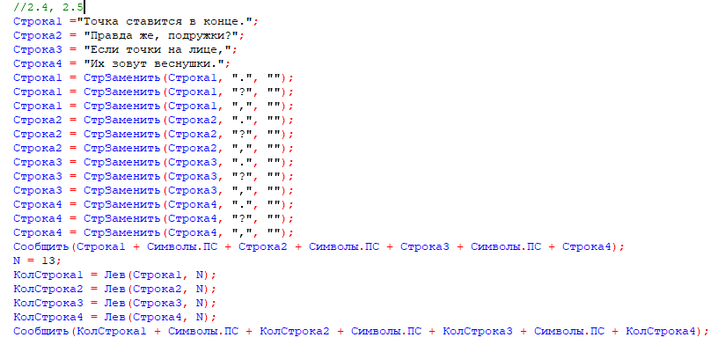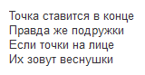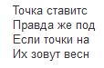

Рис. 11, 12, 13 – код для заданий 2.4 и 2.5, результат

2.6. Используя символы Unicode вывести строку «Платформа 1С:Предприятие 8.3».

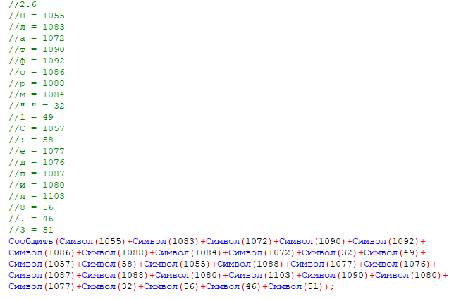

Рис. 14, 15 – код задания 2.6 и результат

2.7. Вычислите выражение: sin2a + cos2a – 2*a7, где а – задается в переменной

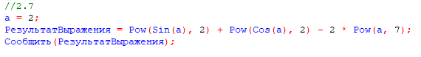 

Рис. 16, 17 – код задания 2.7 и результат

2.8. Вычислить a / b – целую и дробную части

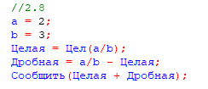

Рис. 18, 19 – код задания 2.8 и результат

2.9. Из одной и той же даты получить начало и конец года, квартала, месяца, недели, дня, часа, минуты

2.10. Определить каким по счету днем в году является дата (задается студентом на его выбор).

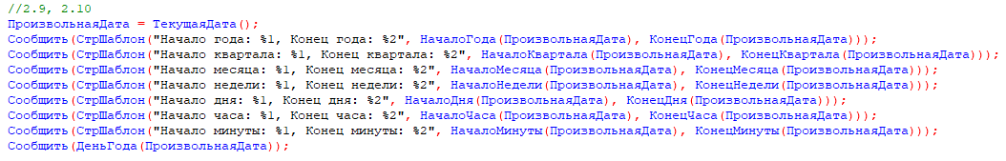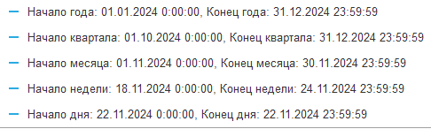 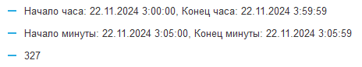

Рис. 20, 21, 22 – код для задач 2.9, 2.10 и результат